«ЭРУДИТ» (окружающий мир) 1 класс Дата _________ 2022г.
- В каком ряду рисунков изображены только насекомые?

2. Найди на схеме кустарник и обведи его.
3. Отметь листья хвойного растения.
4. Какие признаки характерны для осени?
а) Желтеет листва на деревьях.
б) Звери просыпаются после спячки.
в) Распускаются листья на деревьях.
г) Птицы улетают на юг.
5. У кого сколько ног? Укажи цифрой количество.

Божья коровка - Щука -
Паук-птицеед - Лягушка -

6. Закончи предложения:
а) Груша – это дерево, на котором________________________________.
б) Берлога – это дом для ________________________________________.
в) Улей – это дом для __________________________________________.
г) Аквариум – это дом для _____________________________________._

7. Подчеркни названия животных, впадающих в зимнюю спячку:
Ёж , заяц , медведь , белка , мышь , барсук , крот.
8. Причины отлета птиц.

а) Изменение окраски листьев.
б) Замерзание водоемов.
в) Понижение температуры.
г) Исчезновение насекомых.

9. Разгадай ребусы.
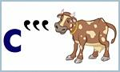

10. Собери из букв названия животных:

ЦАИСЛИ - ___________________________
КОСТРЕЗА - _________________________
ДУКРУНБУ - _________________________
БЮРДЛЕВ - __________________________

11. Прочитай предложения-утверждения. Если ты согласен с утверждением – поставь «+», если думаешь по-другому – поставь « – ».
Мы живём на звезде под названием Земля
Наша страна называется Россия
Россия расположена на материке Евразия
Уменьшенная модель земного шара называется карта

13. Чьи это плоды? Запиши названия растений.
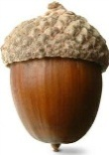 | 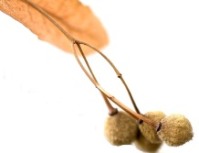 |  | 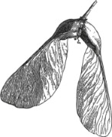

14. Отгадай, каких животных так называют (соедини стрелками).
а) | лесной доктор
б) | косолапый
в) | сохатый
г) | косой
д) | пернатая кошка
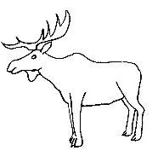 | 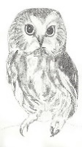 | 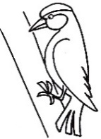 | 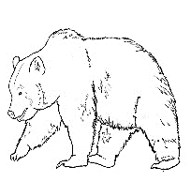 | 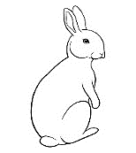 | 